«СОГЛАСОВАНО  Начальник отдела образования Тобольского муниципального района _________С.Д. Бастрон «_____»__________2018г.  «СОГЛАСОВАНО»  Начальник ОГИБДД  МО МВД России «Тобольский»  Подполковник полиции  ___________ Лукьянов А. В.  «_____»__________2018г. |  |  | «УТВЕРЖДАЮ»  Директор МАОУ «Прииртышская СОШ»  _______М.М. Быкова.  «_____»__________2018г.

ПАСПОРТ
дорожной безопасности
филиала Муниципального автономного общеобразовательного учреждения «Прииртышская средняя общеобразовательная школа» -
«Верхнеаремзянская средняя общеобразовательная школа
им. Д.И. Менделеева»

2018
Содержание
- Общие сведения
  - План – схемы ОУ.
  - Район расположения ОУ, пути движения транспортных средств и детей, организация дорожного движения в непосредственной близости от образовательного учреждения с размещением соответствующих технических средств, маршруты движения детей и расположение парковочных мест.
  - Пути движения транспортных средств к местам разгрузки/погрузки и рекомендуемых безопасных путей передвижения детей по территории образовательного учреждения.

- Информация об обеспечении безопасности перевозок детей специальным транспортным средством (автобусом).
I. Общие сведения
Филиал МАОУ»Прииртышская СОШ» - «Верхнеаремзянская СОШ им. Д.И. Менделеева»
Тип ОУ: общеобразовательное учреждение
Юридический адрес ОУ: 626123, Тюменская область, Тобольский район, п. Прииртышский, ул. Трактовая, 31
Фактический адрес ОУ: 626121, Тюменская область, Тобольский район, с. Верхние Аремзяны, ул. Школьная, 5
Руководители ОУ:
Директор Марина Михайловна Быкова тел. 8(3456) 33-80-29
Заведующий филиалом Бухарова Ольга Васильевна тел: 8(3456) 33-47-55
Заместитель директора по учебно-воспитательной работе:
Мадьярова Ирина Григорьевна тел: 8(3456) 33-80-29
Заместитель директора по воспитательной работе:
Константинова Любовь Владимировна тел: 8(3456) 33-80-29
Ответственные работники за мероприятия по профилактике детского травматизма:

Педагог-организатор Мастерских Алена Вячеславовна
тел: 8(3456) 33-47-54
Ответственные работники муниципального органа образования:
Ведущий специалист Новоселова Татьяна Павловна
тел.: 8(34565) 22-32-54
Ответственные от Госавтоинспекции:
Старший лейтенант полиции А.В. Костерин
тел.: 8(3456) 25- 55- 10
Руководитель или ответственный работник дорожно-эксплуатационной организации, осуществляющей содержание УДС∗ __Тобольская ДРСУ ОАО «ТОДЭП»
Дробышева Вера Александровна 39-60-77 (фамилия, имя, отчество) (телефон)
Руководитель или ответственный работник дорожно-эксплуатационной
организации, осуществляющей содержание ТСОДД* _____________________________ ______________
(фамилия, имя, отчество) (телефон)

Количество учащихся 70
Наличие уголка по БДД в коридоре
Наличие класса по БДД нет
Наличие автогородка (площадки) по БДД нет
Наличие автобуса в ОУ да
Владелец автобуса МАОУ «Прииртышская СОШ»
Время занятий в ОУ:
1-ая смена: 8:30 – 14:30
внеклассные занятия: 14:45 – 15:30
Телефоны оперативных служб:
МЧС 112 (сот. Связь)
Полиция 02
Скорая помощь 03

I. План-схемы ОУ.
План-схема района расположения ОУ,
пути движения транспортных средств и детей (учеников)
с. Верхние Аремзяны

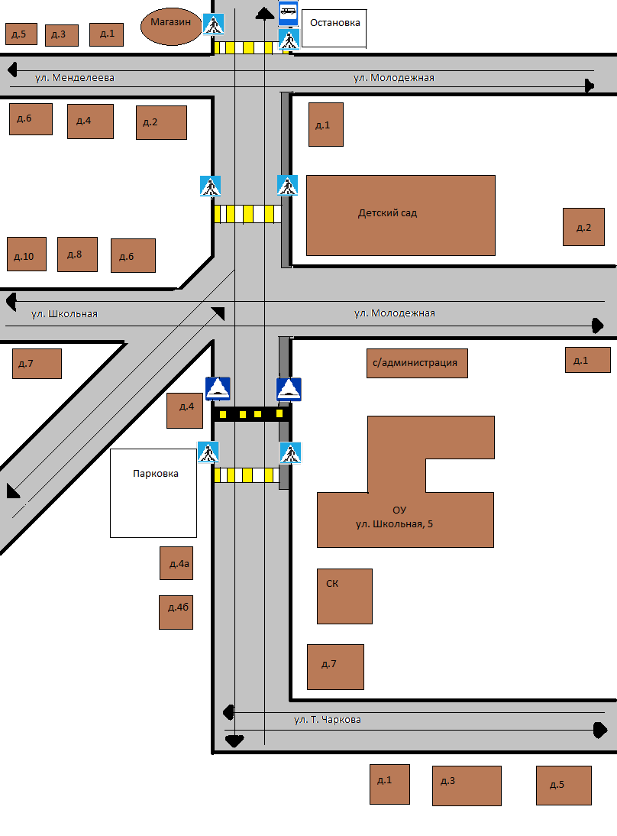
Схема подвоза детей для сдачи ЕГЭ

с. Верхние Аремзяны

Тобольск

Школа
п.Прииртышский

Схема посадки / высадки детей
Маршрут движения ТС ОУ

Маршруты движения автобуса филиала МАОУ « Прииртышская СОШ» - Верхнеаремзянская СОШ им. Д.И. Менделеева»

А

д. Чукманка

А
д.Ростошь
ШКОЛА

А
пос. Октябрьский

- Информация об обеспечении безопасности перевозок детей специальным транспортным средством (автобусом).
Общие сведения:
Марка: ПАЗ 423470________________________________________
Модель: 423470 Д 245 Е _____________________________
Государственный регистрационный знак: Т 810 ХХ72
Год выпуска: 2013__________________________________________
Количество мест в автобусе: 28_______________________________
Соответствие конструкции требованиям, предъявляемым к школьным автобусам: ДА
Сведения о водителе автобуса:
Фамилия Имя Отчество | Принят на работу | Стаж в категории D | Дата предстоящего мед. осмотра | Период проведения стажировки | Повышение квалификации | Допущенные нарушения ПДД
Кузнецов Виктор Борисович | 15.07  2005 | 16 лет | Март 2018г |  | 02.03.17 | Нет

Организационно-техническое обеспечение:
1) Лицо, ответственное за обеспечение безопасности дорожного движения: Бухарова Ольга Васильевна
Прошла аттестацию: 17.03.-05.05.2017г.
2) Организация проведения предрейсового медицинского осмотра водителя: фельдшер Верхнеаремзянского ФАП Андреева Н.Г. на основании договора ГБУЗ ТО «Областная больница №3» (г.Тобольск) № МО -1/18
3) Организация проведения предрейсового технического осмотра транспортного средства: ООО «АвтоДиагност» №45 от 30.10. 2017г.
4) Дата очередного технического осмотра: 24.02.2018г.
5)Место стоянки автобуса в нерабочее время: с.В - Аремзяны, гараж на территории школы.
6)Меры, исключающие несанкционированное использование: установка «Глонасс», учет путевок, проведение инструктажей.

Сведения о владельце:
Юридический адрес владельца: МАОУ « Прииртышская СОШ»
Тюменская область, Тобольский район, п. Прииртышский, ул. Трактовая,31
Фактический адрес владельца: Филиал МАОУ «Прииртышская СОШ»- «Верхнеаремзянская СОШ им. Д.И.Менделеева»:
Тобольский район, с.Верхние Аремзяны ул. Школьная, д.5

Телефон ответственного лица: 89048873197
Бухарова Ольга Васильевна

Схема организации дорожного движения в непосредственной близости от образовательного учреждения с размещением соответствующих технических средств, маршруты движения детей и расположение парковочных мест

гараж

спортплощадка
Парковка транспорта

ворота
Спорт.
площадка

стадион

∗ Дорожно-эксплуатационные организации, осуществляющие содержание УДС, несут ответственность в соответствии с законодательством Российской Федерации (Федеральный закон «О безопасности дорожного движения» №196-ФЗ, КоАП, Гражданский кодекс).

